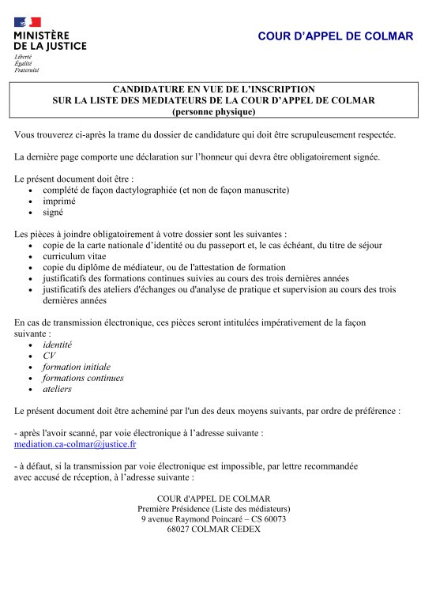
LE CAS ECHEANT, DOSSIER PRESENTÉ PAR
(nom de l'association ou du centre de médiation qui présente la candidature)
I – INSCRIPTION SOLLICITEE
(cocher le ou les domaines de médiation pour lesquels vous sollicitez votre inscription)

☐ civil ☐ social ☐ commercial
Je sollicite mon inscription dans la rubrique « médiateurs familiaux » :
☐ oui ☐ non

II – INSCRIPTION SUR LA LISTE D’AUTRES COURS D’APPEL

☐ déjà inscrite sur la liste des cours d’appel suivantes :
-

Prestation(s) de serment le(s) ........

☐ instruction en cours d'un dossier :
- cour(s) d'appel concernée(s) :
- date(s) du dépôt :

☐ le cas échéant, demande(s) d'inscription rejetée(s)
- cour(s) d'appel concernée(s) :
- date(s) :

III – Renseignements PERSONNELS

Nom :
Prénoms :
Date de naissance :
Lieu de naissance :
Département ou pays :
Si vous êtes né à l'étranger, ajouter l'identité complète de vos père et mère :

Nom du père :

Prénoms du père :

Nom de la mère :

Prénoms de la mère :

Nationalité :

- Joindre la copie de la carte nationale d’identité ou du passeport et, le cas échéant, du titre de séjour

Domicile personnel :
Adresse électronique :
Numéro de téléphone fixe :
Numéro de téléphone portable :
Site Internet, le cas échéant :

Mode d’exercice :
- exercice libéral : (numéro de SIRET)
- salarié de la personne morale : (numéro de SIRET)
- dirigeant de la personne morale : (numéro de SIRET)

Assurance responsabilité civile souscrite pour l’activité de médiateur :
- nom de l'assureur :
- numéro de la police :

Adhérent des organismes/associations de médiation suivants :
(ne pas compléter cette rubrique si votre candidature est présentée par une association ou un
centre de médiation)
-
-

IV – FORMATION GENERALE ET PROFESSIONNELLE

- Joindre un curriculum vitae précisant l'exercice présent ou passé d'une activité conférant la qualification requise eu égard à la nature du litige conformément à l'article 131-5 du Code de procédure civile

V - ACTIVITÉ(S) PROFESSIONNELLE(S) ACTUELLE(S)
-
-

VI - LANGUES ÉTRANGÈRES PARLÉES ET/OU LANGUE DES SIGNES
-
-

VII - FORMATION À LA MÉDIATION

- Formation initiale et diplôme(s) obtenu(s) :

- Modules de formation continue suivis :

- Ateliers d'échanges ou d'analyse de pratique et supervision :

- Joindre une copie du diplôme de médiateur, ou de l'attestation de formation
- Joindre les justificatifs des formations continues suivies au cours des trois dernières années
- Joindre le cas échéant les justificatifs des ateliers d'échanges ou d'analyse de pratique et supervision au cours des trois dernières années

vIII – PRATIQUE DE LA MEDIATION

Nombre de médiations conventionnelles réalisées au cours des trois dernières années :
-
Dans quels domaines ?
☐ civil ☐ social ☐ commercial ☐ familial

Nombre de médiations judiciaires réalisées au cours des trois dernières années
-
Dans quels domaines ?
☐ civil ☐ social ☐ commercial ☐ familial

- Citer le nom des juridictions, des magistrats vous ayant désigné (e) et dans la mesure du possible le nom d'une des parties et/ou le numéro de RG dans la limite de 10 médiations au cours des 3 dernières années :

- exemple : TGI de Mulhouse/ M. JUGE/ M. MÉDIA / 15/66666
-
-
-

IX – RENSEIGNEMENTS COMPLEMENTAIRES

Quelles mentions souhaiteriez-vous voir figurer sur la liste des médiateurs dans les champs "diplôme ou formation", "activité principale" et "domaines d'intervention" ? Les souhaits formulés ne seront retenus que dans la limite du nombre de signes qui sera dédié à chacun de ces champs et sous réserve des arbitrages à venir sur leur contenu ; par précaution, il vous est proposé de mettre au maximum une dizaine de mentions.

"diplôme ou formation" :

"activité principale" :

"domaines d'intervention" :

Je déclare solliciter mon inscription sur la liste de médiateurs de la cour d’appel de Colmar et prendre connaissance des dispositions de l'article 2 du décret n° 2017-1457 relatif à la liste des médiateurs auprès de la cour d’appel aux termes desquelles :
« Une personne physique ne peut être inscrite sur la liste des médiateurs près la cour d’appel que si elle réunit, indépendamment de celles requises par des dispositions propres à certains domaines particuliers et de celles spécialement prévues à l’article 131-5 du code de procédure civile pour l’exécution d’une mesure de médiation, les conditions suivantes :
1° Ne pas avoir fait l’objet d’une condamnation, d’une incapacité ou d’une déchéance mentionnées sur le bulletin n° 2 du casier judiciaire ;
2° Ne pas avoir été l’auteur de faits contraires à l’honneur, à la probité et aux bonnes mœurs ayant donné lieu à une sanction disciplinaire ou administrative de destitution, radiation, révocation, de retrait d’agrément ou d’autorisation ;
3° Justifier d’une formation ou d’une expérience attestant l’aptitude à la pratique de la
médiation. »

Je certifie sur l'honneur l'exactitude de l'ensemble des renseignements mentionnés ci- dessus ainsi que de n'avoir pas été l'objet d'une condamnation, d'une incapacité ou d'une déchéance mentionnées sur le bulletin n° 2 du casier judiciaire, de n'avoir pas été l'auteur de faits contraires à l'honneur, à la probité et aux bonnes mœurs ayant donné lieu à une sanction disciplinaire ou administrative de destitution, radiation, révocation, de retrait d'agrément ou d'autorisation.

Je m'engage à renouveler mon assurance pendant toute la durée de mon inscription sur
la liste de la cour d'appel de Colmar.

Fait à le

